**SẢN PHẨM CỦA NHÓM CHÂU THÀNH**

**KHUNG MA TRẬN ĐỀ KIỂM TRA CUỐI HỌC KỲ II MÔN TOÁN – LỚP 7**

|  |  |  |  |  |  |  |  |  |  |  |  |  |
| --- | --- | --- | --- | --- | --- | --- | --- | --- | --- | --- | --- | --- |
| **TT**  (1**)** | **Chương/Chủ đề**  (2) | **Nội dung/đơn vị kiến thức**  (3) | **Mức độ đánh giá**  (4-11) | | | | | | | | | **Tổng % điểm**  (12) |
| **Nhận biết** | | **Thông hiểu** | | **Vận dụng** | | | **Vận dụng cao** | |  |
| **TNKQ** | **TL** | **TNKQ** | **TL** | **TNKQ** | | **TL** | **TNKQ** | **TL** |  |
| **1** | **Thu thập và tổ chức dữ liệu**  **(7 tiết)** | Thu thập, phân loại,  biểu diễn dữ liệu theo các tiêu chí cho trước |  |  | 1  (TN1) |  |  | |  |  |  | 2,5 |
| Mô tả và biểu diễn dữ liệu trên các bảng, biểu đồ | 1  (TN2) |  |  |  |  | | 1  (TL3) |  |  | 12,5 |
| **Phân tích và xử lí dữ liệu**  **(6 tiết)** | Hình thành và giải quyết vấn đề đơn giản xuất hiện từ các số liệu và biểu đồ thống kê đã có | 1  (TN3) |  |  | 1  (TL1) |  | |  |  |  | 12,5 |
| **Một số yếu tố xác suất**  **(6 tiết)** | Làm quen với biến cố ngẫu nhiên. Làm quen với xác suất của biến cố ngẫu nhiên trong một số ví dụ đơn giản | 1  (TN4) |  |  | 1  (TL2) |  | |  |  |  | 7,5 |
| **2** | **Biểu thức đại số**  **(14 tiết)** | Biểu thức đại số | 2 (TN5,6) |  |  |  |  | | 1  (TL4a) |  |  | 10 |
| Đa thức một biến | 1 (TN7) | 1 (TL4d) | 1 (TN7) | 1  (TL4b) |  | | 1  (TL4c) |  |  | 20 |
| **3** | **Các hình hình học cơ bản**  **(25 tiết)** | Tam giác. Tam giác bằng nhau. Tam giác cân. Quan hệ giữa đường vuông góc và đường xiên. Các đường đồng quy của tam giác | 3  (TN 9,10,11) |  |  | 1  (TL 5a) |  | |  |  |  | 15 |
| Giải bài toán có nội dung hình học và vận dụng giải quyết vấn đề thực tiễn liên quan đến hình học | (TN 12) |  |  | 1  (TL 5b) |  | |  |  | 1  (TL 6) | 20 |
| **Tổng số câu** | | | **10** | **1** | **2** | **5** |  | | **3** |  | **1** | **22** |
| **Tỉ lệ %** | | | **30%** | | **40%** | | **20%** | | | **10%** | | **100%** |
| **Tỉ lệ chung** | | | **70%** | | | | | **30%** | | | | **100%** |

**BẢN ĐẶC TẢ MA TRẬN ĐỀ KIỂM TRA CUỐI HỌC KỲ II MÔN TOÁN – LỚP 7**

|  |  |  |  |  |  |  |  |  |  |
| --- | --- | --- | --- | --- | --- | --- | --- | --- | --- |
| **TT** | **Chương/**  **Chủ đề** | **Nội dung/Đơn vị kiến thức** | **Mức độ đánh giá** | **Số câu hỏi theo mức độ nhận thức** | | | | | |
| **Nhận**  **Biết** | **Thông hiểu** | **Vận dụng** | | **Vận dụng cao** |
| 1 | **Thu thập và tổ chức dữ liệu** | ***Thu thập, phân loại,  biểu diễn dữ liệu theo các tiêu chí cho trước*** | ***Thông hiểu:***  – Giải thích được tính hợp lí của dữ liệu theo các tiêu chí toán học đơn giản (ví dụ: tính hợp lí, tính đại diện của một kết luận trong phỏng vấn; tính hợp lí của các quảng cáo;...). |  | 1  (TN 1) |  | |  |
| ***Vận dụng:***  – Thực hiện được việc thu thập, phân loại dữ liệu theo các tiêu chí cho trước từ những nguồn: bảng biểu, kiến thức trong các môn học khác. |  |  |  | |  |
| ***Mô tả và biểu diễn dữ liệu trên các bảng, biểu đồ*** | ***Nhận biết:***  – Nhận biết được những dạng biểu diễn khác nhau cho một tập dữ liệu. | 1  (TN 2) |  |  | |  |
| ***Thông hiểu:***  – Đọc và mô tả thành thạo các dữ liệu ở dạng biểu đồ thống kê: biểu đồ hình quạt tròn (*pie chart*); biểu đồ đoạn thẳng (*line graph*). |  |  |  | |  |
| ***Vận dụng:***  – Lựa chọn và biểu diễn được dữ liệu vào bảng, biểu đồ thích hợp ở dạng: bảng thống kê; biểu đồ tranh; biểu đồ dạng cột/cột kép (*column chart*). |  |  | 1  (TL 3) | |  |
| **Phân tích và xử lí dữ liệu** | ***Hình thành và giải quyết vấn đề đơn giản xuất hiện từ các số liệu và biểu đồ thống kê đã có*** | ***Nhận biết:***  – Nhận biết được mối liên quan giữa thống kê với những kiến thức trong các môn học trong Chương trình lớp 6 (ví dụ: Lịch sử và Địa lí lớp 6, Khoa học tự nhiên lớp 6,...) và trong thực tiễn (ví dụ: khí hậu, giá cả thị trường,...). | 1  (TN 3) |  |  | |  |
| ***Thông hiểu:***  – Nhận ra được vấn đề hoặc quy luật đơn giản dựa trên phân tích các số liệu thu được ở dạng: bảng thống kê; biểu đồ tranh; biểu đồ dạng cột/cột kép (*column chart*). |  | 1  (TL 1) |  | |  |
| ***Vận dụng:***  – Giải quyết được những vấn đề đơn giản liên quan đến các số liệu thu được ở dạng: bảng thống kê; biểu đồ tranh; biểu đồ dạng cột/cột kép (*column chart*). |  |  |  | |  |
| **Một số yếu tố xác suất** | ***Làm quen với biến cố ngẫu nhiên. Làm quen với xác suất của biến cố ngẫu nhiên trong một số ví dụ đơn giản*** | ***Nhận biết:***  –Làm quen vớicác khái niệm mở đầu về biến cố ngẫu nhiên và xác suấtcủa biến cố ngẫu nhiên trong các ví dụ đơn giản. | 1  (TN 4) |  |  | |  |
| ***Thông hiểu:***  – Nhận biết được xác suất của một biến cố ngẫu nhiên trong một số ví dụ đơn giản (ví dụ: lấy bóng trong túi, tung xúc xắc,...). |  | 1  (TL 2 ) |  | |  |
| 2 | **Biểu thức đại số** | ***Biểu thức đại số*** | **Nhận biết:**  – Nhận biết được biểu thức số.  – Nhận biết được biểu thức đại số | 2  (TN 5;6) |  |  | |  |
| **Vận dụng :**  – Tính được giá trị của một biểu thức đại số. |  |  |  | |  |
| ***Đa thức một biến*** | **Nhận biết:**  – Nhận biết được định nghĩa đa thức một biến.  – Nhận biết được cách biểu diễn đa thức một biến;  – Nhận biết được khái niệm nghiệm của đa thức một biến. |  | 1  (TN 7) |  | |  |
| **Thông hiểu:**  – Xác định được bậc của đa thức một biến. | 1  (TN8) |  |  | |  |
| **Vận dụng:**  – Tính được giá trị của đa thức khi biết giá trị của biến.  – Thực hiện được các phép tính: phép cộng, phép trừ, phép nhân, phép chia trong tập hợp các đa thức một biến; vận dụng được những tính chất của các phép tính đó trong tính toán. | 1  (TL 4d ) | 1  (TL 4b) | 1  (TL 4a)  1  (TL 4c) | |  |
| **3** | **Tam giác** | ***Tam giác. Tam giác bằng nhau. Tam giác cân. Quan hệ giữa đường vuông góc và đường xiên. Các đường đồng quy của tam giác*** | ***Nhận biết:***  – Nhận biết được liên hệ về độ dài của ba cạnh trong một tam giác.  – Nhận biết được khái niệm hai tam giác bằng nhau.  – Nhận biết được khái niệm: đường vuông góc và đường xiên; khoảng cách từ một điểm đến một đường thẳng.  – Nhận biết được đường trung trực của một đoạn thẳng và tính chất cơ bản của đường trung trực.  – Nhận biết được: các đường đặc biệt trong tam giác (đường trung tuyến, đường cao, đường phân giác, đường trung trực); sự đồng quy của các đường đặc biệt đó. | 3  (TN 9, 10, 11 ) |  |  | |  |
| ***Thông hiểu:***  – Giải thích được định lí về tổng các góc trong một tam giác bằng 180o.  – Giải thích được quan hệ giữa đường vuông góc và đường xiên dựa trên mối quan hệ giữa cạnh và góc đối trong tam giác (đối diện với góc lớn hơn là cạnh lớn hơn và ngược lại).  – Giải thích được các trường hợp bằng nhau của hai tam giác, của hai tam giác vuông.  – Mô tả được tam giác cân và giải thích được tính chất của tam giác cân (ví dụ: hai cạnh bên bằng nhau; hai góc đáy bằng nhau). | 1  (TN 12) | 2  (TL 5a,5b) |  | |  |
| ***Giải bài toán có nội dung hình học và vận dụng giải quyết vấn đề thực tiễn liên quan đến hình học*** | ***Vận dụng:***  – Diễn đạt được lập luận và chứng minh hình học trong những trường hợp đơn giản (ví dụ: lập luận và chứng minh được các đoạn thẳng bằng nhau, các góc bằng nhau từ các điều kiện ban đầu liên quan đến tam giác,...).  – Giải quyết được một số vấn đề thực tiễn ***(đơn giản, quen thuộc)*** liên quan đến ứng dụng của hình học như: đo, vẽ, tạo dựng các hình đã học. |  |  |  | |  |
| ***Vận dụng cao:***  – Giải quyết được một số vấn đề thực tiễn ***(phức hợp, không quen thuộc)*** liên quan đến ứng dụng của hình học như: đo, vẽ, tạo dựng các hình đã học. |  |  |  | | 1  (TL 6) |
| **Tổng số câu** | | |  | **11** | **7** | **3** | | **1** |
| **Tỉ lệ %** | | |  | **30** | **40** | **20** | | **10** |
| **Tỉ lệ chung** | | |  | **70** | | | **30** | | |

***Lưu ý:***

- Với câu hỏi mức độ nhận biết và thông hiểu thì mỗi câu hỏi cần được ra ở một chỉ báo của mức độ kiến thức, kĩ năng cần kiểm tra, đánh giá tương ứng (1 gạch đầu dòng thuộc mức độ đó).

- Các câu hỏi ở mức độ vận dụng và vận dụng cao có thể ra vào một trong các đơn vị kiến thức.

**ĐỀ KIỂM TRA CUỐI HỌC KỲ II – TOÁN 7**

1. **TRẮC NGHIỆM KHÁCH QUAN (3,0 điểm).**

**Câu 1. (TH)** Dựa vào bảng số liệu “thời gian tự học ở nhà trong một ngày (trừ ngày Chủ nhật) của một số học sinh lớp 7A”:

|  |  |  |  |  |  |
| --- | --- | --- | --- | --- | --- |
| Thời gian tự học (phút) | 30 | 60 | 90 | 120 | 150 |
| Số học sinh | 2 | 3 | 6 | 5 | 4 |

Số học sinh tự ở nhà với thời gian 90 phút là

A. 2. B. 3. C. 6. D. 5.

**Câu 2. (NB)** Hình nào sau đây biểu diễn tổng doanh thu du lịch (ước đạt) của tỉnh Vũng Tàu trong các năm 2016, 2017, 2018, 2019, 2020?

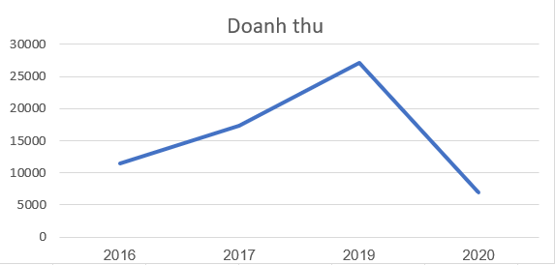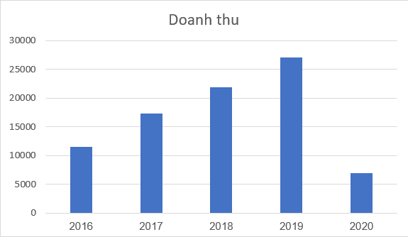

Hình 1 Hình 2

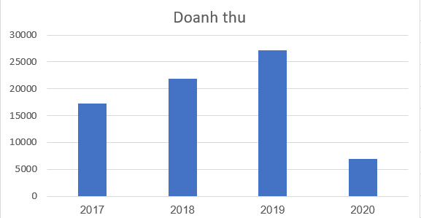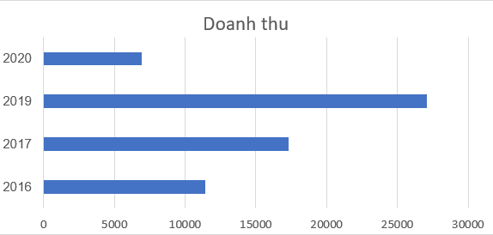

Hình 3 Hình 4

A. Hình 1. B. Hình 2. C. Hình 3. D. Hình 4.

**Câu 3. (NB)** Dựa vào bảng số liệu sau, hãy cho biết trong năm 2019, ngành dệt may Việt Nam đạt kim ngạch xuất khẩu là bao nhiêu?

|  |  |  |  |  |
| --- | --- | --- | --- | --- |
| **Năm** | **2017** | **2018** | **2019** | **2020** |
| Ngành dệt may | 31,8 | 36,2 | 38,8 | 35,0 |

A. 31,8. B. 36,2. C. 38,8. D. 35,0.

**Câu 4.** **(NB**) Gieo ngẫu nhiên xúc xắc một lần, kết quả có thể xảy ra đối với mặt xuất hiện là mặt 1 chấm, mặt 2 chấm, mặt 3 chấm, mặt 4 chấm, mặt 5 chấm, mặt 6 chấm. Xét biến cố “Mặt xuất hiện của xúc xắc có số chấm là số lẻ” thì xác suất của biến cố này là

A. $\frac{4}{6}$. B. $\frac{1}{6}$. C. $\frac{5}{6}$. D. $\frac{3}{6}$.

**Câu 5.** **(NB)** Biểu thức biểu thị chu vi của hình chữ nhật có chiều dài 8cm và chiều rộng 6 cm là

A. 6 + 8 (cm). B. 2.6 + 8 (cm). C. 6 + 8.2 (cm). D. (6 + 8).2 (cm).

**Câu 6. (NB)** Đa thức nào sau đây là đa thức một biến?

1.  B. . C. . D. .

**Câu 7.** **(TH**) Nghiệm của đa thức 2x2 – 3x + 1 là

1. 1. B. 2. C. 3. D. – 1.

**Câu 8.** **(NB)** Đa thức 2x3 – 5x + 1 có bậc bằng

1. 4. B. 3. C. 2. D. 1.

**Câu 9. (NB)** Bộ ba nào sau đây có thể là độ dài ba cạnh của một tam giác?

A. 3cm; 3cm; 7cm. B. 1,2cm; 1,2cm; 2,4cm.

C. 4cm; 5cm; 6cm; D. 4cm; 4cm; 8cm.

**Câu 10. (NB)** Các đường cao của tam giác ABC cắt nhau tại H thì

A. điểm H là trọng tâm của tam giác ABC.

B. điểm H cách đều ba cạnh tam giác ABC.

C. điểm H cách đều ba đỉnh A, B, C.

D. điểm H là trực tâm của tam giác ABC.

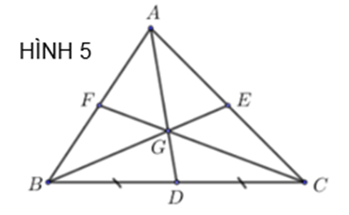**Câu 11. (NB)** Cho hình 5, với G là trọng tâm của . Tỉ số giữa *GD* và *AD* là

A. . B. .

C. 2. D. .

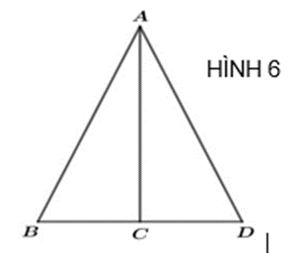**Câu 12**. **(NB)** Cho hình 6. Tam giác ABC và tam ADC bằng nhau theo trường hợp cạnh – góc – cạnh nếu

A. AB = AD; $\hat{BAC}= \hat{DAC}$; BC = DC.

B. AB = AD; : góc chung; BC = DC.

C. AB = AD; $\hat{ B }=\hat{ D }$; BC = DC.

D. AB = AD; ; BC = DC.

**B. TỰ LUẬN (7,0 điểm).**

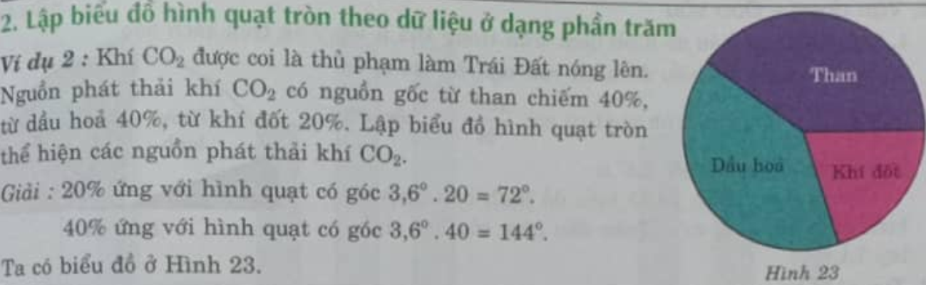**Câu 1. (TH) (1,0 điểm):** Khí  được coi là thủ phạm làm Trái Đất nóng lên. Nguồn phát thải khí  có nguồn gốc từ tham chiếm 40%, từ dầu hỏa 40%, từ khí đốt 20%. Lập biểu đồ hình quạt tròn thể hiện các nguồn phát thải khí .

**Câu 2. (TH)** **(0,5 điểm)**. Gieo ngẫu nhiên một con xúc xắc 1 lần, tình xác suất của mỗi biến cố sau

a) “Mặt xuất hiện của xúc xắc có số chấm là số nguyên tố”.

b) “Măt xuất hiện của xúc xắc có số chấm là số chia 4 dư 1”.

**Câu 3. (VD) (1,0 điểm)**

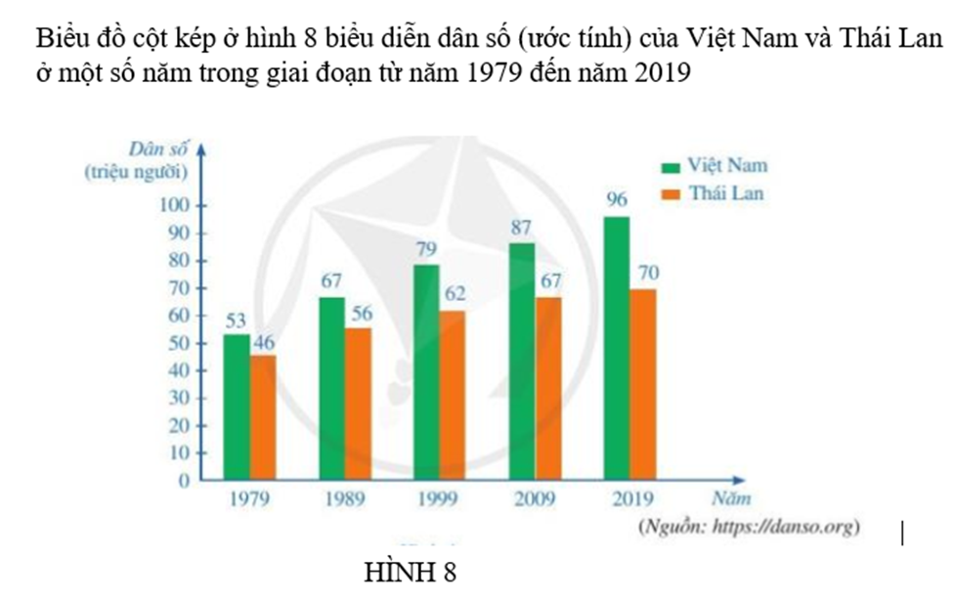

Hoàn thành số liệu ở bảng sau:

|  |  |  |  |  |
| --- | --- | --- | --- | --- |
| **Năm** | **1979** | **1989** | **1999** | **2009** |
| Dân số Việt Nam (triệu người) | ? | ? | ? | ? |
| Dân số Thái Lan (triệu người) | ? | ? | ? | ? |
| Tỉ số của dân số Việt Nam và dân số Thái Lan | ? | ? | ? | ? |

**Câu 4. (2,0 điểm)**

a) **(VD)** Tính giá trị của đa thức  tại .

b) **(TH)** Sắp xếp đa thức  theo số mũ giảm dần của biến.

c) **(VD)** Tính tổng của hai đa thức  và .

d) **(NB)** Em hãy cho biết bậc của đơn thức sau: .

**Câu 5.** **(1,5 điểm)**

Cho  cân tại , có đường phân giác .

a) **(TH)** Chứng minh .

b) **(TH)** Từ điểm  vẽ đường thẳng  vuông góc với  và vẽ đường thẳng  vuông góc với . Chứng minh .

**Câu 6. (VDC) (1,0 điểm)**

Để tập bơi nâng dần khoảng cách, hằng ngày bạn Nam xuất phát từ M, ngày thứ nhất bạn bơi đến A, ngày thứ hai bạn bơi đến B, ngày thứ ba bạn bơi đến C, … (hình vẽ). Hỏi rằng bạn Nam tập bơi như thế có đúng mục đích đề ra hay không (ngày hôm sau có bơi được xa hơn ngày hôm trước hay không)? Vì sao?

***Hết.***